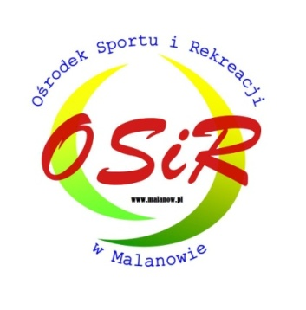

ZGODA RODZICÓW

Wyrażam zgodę na udział mojego syna …………………………………………………....

zamieszkałego (adres) …………………………………………………………………….

w Wakacyjnym Turnieju Beach Soccera, organizowanym przez Ośrodek Sportu i Rekreacji
w Malanowie na boisku w Grąbkowie w dniu 27.06.2016 r. Zgadzam się również na wykorzystanie zdjęć z rozgrywek, na których znajduje się moje dziecko, do celów informacyjnych i promocyjnych.
Potwierdzam dobry stan zdrowia dziecka i brak przeciwwskazań lekarskich do uprawiania sportu.

………………………………..
^{podpis rodzica/opiekuna}

Wyrażam zgodę na przetwarzanie moich danych dla potrzeb realizacji procesu rejestracji, prezentacji wyników rozgrywek na zasadach określonych w ustawie o ochronie danych osobowych z dnia 29 sierpnia 1997 roku (Dz. U. 2014 r. poz. 1182 j.t. ze zm.). Zostałem/-am poinformowany/-a, że zgoda na przetwarzanie moich danych osobowych jest dobrowolna, a także o przysługującym mi prawie dostępu do moich danych osobowych, prawie ich poprawiania oraz żądania zaprzestania przetwarzania. Administratorem danych osobowych jest Ośrodek Sportu i Rekreacji w Malanowie, ul. Parkowa 29, 62-709 Malanów. Wyrażam zgodę na wykorzystanie mojego wizerunku utrwalonego na zdjęciach, filmach w materiałach o charakterze promocyjnym, informacyjnym oraz na stronach
internetowych: ww.osir.malanow.pl, na portalu Facebook - profil OSiR Malanów oraz na www.malanow.pl.

ZGODA RODZICÓW

Wyrażam zgodę na udział mojego syna ………………………………………………........

zamieszkałego (adres) ………………………………………………………………….....

w Wakacyjnym Turnieju Beach Soccera, organizowanym przez Ośrodek Sportu i Rekreacji
w Malanowie na boisku w Grąbkowie w dniu 27.06.2016 r. Zgadzam się również na wykorzystanie zdjęć z rozgrywek, na których znajduje się moje dziecko, do celów informacyjnych i promocyjnych.
Potwierdzam dobry stan zdrowia dziecka i brak przeciwwskazań lekarskich do uprawiania sportu.

………………………………..
^{podpis rodzica/opiekuna}

Wyrażam zgodę na przetwarzanie moich danych dla potrzeb realizacji procesu rejestracji, prezentacji wyników rozgrywek na zasadach określonych w ustawie o ochronie danych osobowych z dnia 29 sierpnia 1997 roku (Dz. U. 2014 r. poz. 1182 j.t. ze zm.). Zostałem/-am poinformowany/-a, że zgoda na przetwarzanie moich danych osobowych jest dobrowolna, a także o przysługującym mi prawie dostępu do moich danych osobowych, prawie ich poprawiania oraz żądania zaprzestania przetwarzania. Administratorem danych osobowych jest Ośrodek Sportu i Rekreacji w Malanowie, ul. Parkowa 29, 62-709 Malanów. Wyrażam zgodę na wykorzystanie mojego wizerunku utrwalonego na zdjęciach, filmach w materiałach o charakterze promocyjnym, informacyjnym oraz na stronach internetowych: ww.osir.malanow.pl, na portalu Facebook - profil OSiR Malanów oraz na www.malanow.pl.

